Wie kann mein Code compiliert werden und auf das ITS Board übertragen werden.

Programmiersprache einstellen
Nachdem ein Projekt für die Aufgabe erstellt wurde (siehe "3_Keil_Projekt_erstellen")
muss in dem Projekt eingestellt werden, ob in Assembler (Bild1) oder in C (Bild2) programmiert werden soll
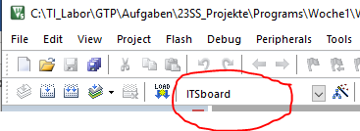
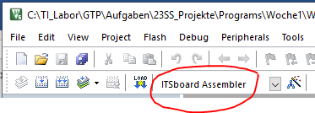

Bild1 Bild2
Ein C Programm startet in der Datei main.c, die in den Keil Projekt Einstellungen Program/User zu finden ist (siehe Bild3)
Ein Assembler Programm startet in der Datei main.s, die in Program/UserAssember liegt.
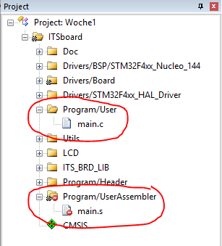
In dem Beispiel Bild3 wurde vorher ITSboard (Bild2) eingestellt. Dadurch werden die Dateien, die sich in Program/UserAssembler befinden nicht mit compiliert. Zu erkennen ist es anhand des roten Kreises mit dem weißen Strich (Bild3).

Bild3

Durch Doppelklick auf main.c / main.s öffnet sich diese Datei und das Programm kann geschrieben werden. Wenn ein Code vorgegeben wird, dann kann dieser Code in die Datei kopiert werden.

Compilieren
Bevor das Programm auf das Board übertragen werden kann, muss es in eine maschinen-lesbare Form gebracht werden. Diesen Vorgang nennt man compilieren.


Rebuild: Mit dieser Schaltfläche werden alle Dateien, die sich in dem Projekt befinden, compiliert. Immer dann, wenn ein neues Projekt erstellt wird oder die Programmiersprache geändert wird (siehe Bild1 oder Bild2), müssen einmal alle Dateien mit dieser Schaltfläche compiliert werden.
Build: Mit dieser Schaltfläche werden nur die Dateien compiliert, die sich seit dem letzten compilier Vorgang verändert haben. Dadurch ist dieser Vorgang deutlich schneller als Rebuild und sollte in der Regel benutzt werden.

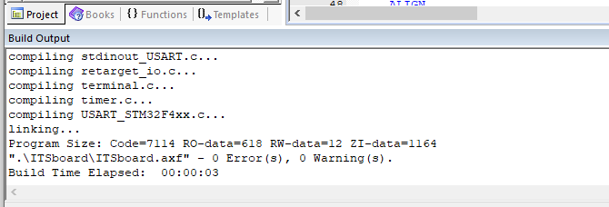

Bild4
Nachdem das Projekt compiliert wurde, sollte in dem Fenster "Build Output" (siehe Bild4) eine Zeile mit 0 Error(s) , 0 Warning (s) stehen. Dann wurden alle Dateien erfolgreich compiliert.

In einem Assembler Programm habe ich einen Fehler eingebaut. Ich habe in der Zeile 31 statt einem Befehl LDR versehentlich ein LDX geschrieben.
Wenn dieser Code compiliert wird, erscheint im Build Output Fenster folgende Ausgabe:
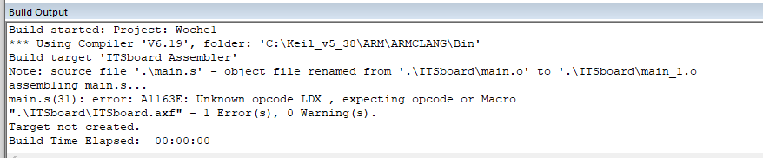
In der Datei main.s, in der Zeile 31 ist ein error aufgetreten. Es gibt ein Hinweis auf die Art des Fehlers "Unknown opcode LDX", der compiler erwartet dort eine gültigen opcode oder ein Macro.
Da drunter steht eine Zahl, wie viele Fehler bei dem compilieren aufgetreten sind. In diesem Fall war es einer.
Durch Doppelklick auf die Zeile mit der Fehlerbeschreibung, kann in dem Code direkt zu dem Fehler gesprungen werden.

Der Fehler muss nun behoben werden, wieder compiliert werden, solange bis kein Fehler mehr angezeigt wird.

Programm auf das ITS Board übertragen
Das Programm kann nun mit dieser Schaltfläche auf das ITS Board übertragen werden
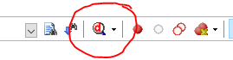

Wenn das Programm erfolgreich übertragen wurde, sollte sich die Ansicht ändern und zwei Pfeile sichtbar sein (siehe Bild5)
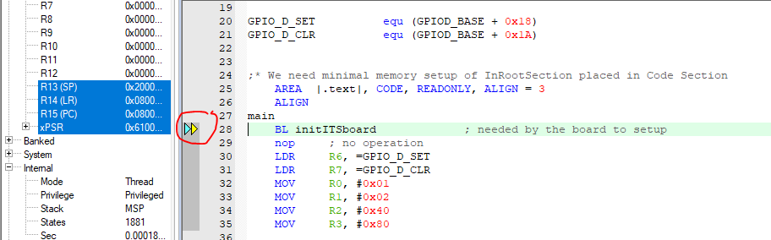

Bild5
…. weiter mit 5_KeilProgrammablauf
Falls es beim compilieren zu nicht erwarteten Fehlern kommt, sollten folgende Projekt Einstellungen überprüft werden

Projekt Einstellungen
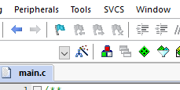

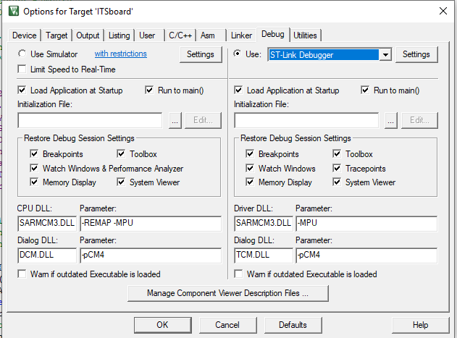
Sicherstellen das in dem Projekt der ST-Link Debugger eingestellt ist:

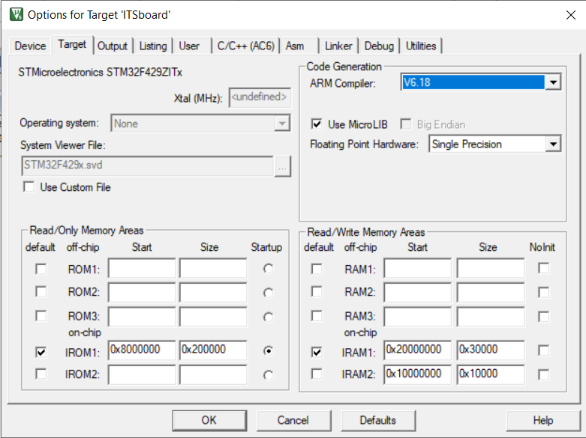
Keil neue Version z.B. V5.37 Keil alte Version z.B.V5.32
